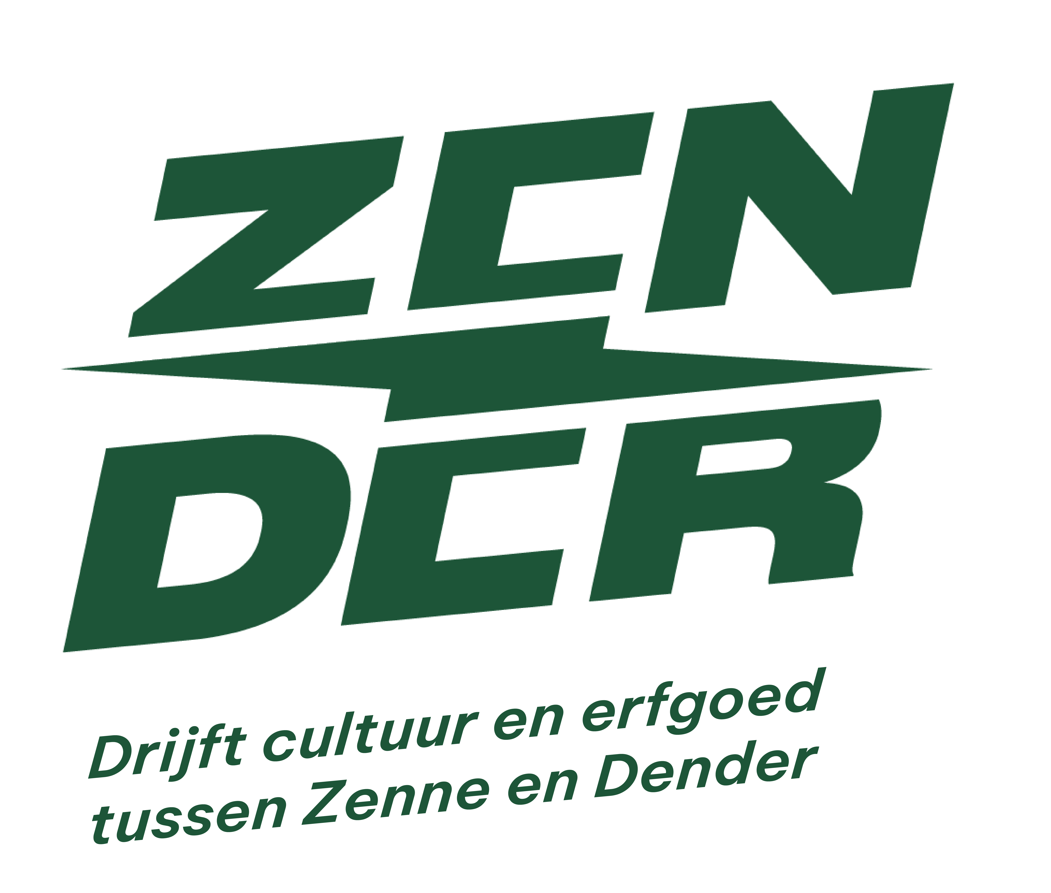

Projectvereniging Cultuurregio Pajottenland & Zennevallei

Affligem – Beersel – Bever - Dilbeek – Drogenbos – Halle – Lennik – Liedekerke – Linkebeek – Pajottegem -Pepingen – Roosdaal – Sint-Genesius-Rode - Sint Pieters Leeuw – Ternat

Extra RAAD VAN BESTUUR
27 maart 2026 – Kasteel La Motte

Aanwezigheidslijst Intredende Bestuursleden

Gemeente | lid Raad van Bestuur | Aanwezig
Gemeente Affligem | Stemgerechtigd lid  Herman Steppe | aanwezig
Gemeente Affligem | Lid raadgevende stem  Elke Peeters
Gemeente Beersel | Stemgerechtigd lid  Elsie De Greef | volmacht
Gemeente Beersel | Lid raadgevende stem  Evelien De Coninck | Verontschuldigd
Gemeente Bever | Stemgerechtigd lid  Cindy Durieux | verontschuldigd
Gemeente Bever | Lid raadgevende stem  Henk Verhofstadt | aanwezig
Gemeente Drogenbos | Stemgerechtigd lid  Philippe Queroles | verontschuldigd
Gemeente Drogenbos | Lid raadgevende stem  Francis Dons
Gemeente Dilbeek | Stemgerechtigd lid  Dries De Ridder | aanwezig
Gemeente Dilbeek | Lid raadgevende stem  Nele Groenweghe | aanwezig
Stad Halle | Stemgerechtigd lid  Mark Demesmaeker | Aanwezig (Teams)
Stad Halle | Lid raadgevende stem  Jan Ghysels
Gemeente Lennik | Stemgerechtigd lid  Geert De Cuyper | aanwezig
Gemeente Lennik | Lid raadgevende stem  Karel van Belle
Gemeente Liedekerke | Stemgerechtigd lid  Johnny De Brabanter | verontschuldigd
Gemeente Liedekerke | Lid raadgevende stem  Johnny De Smet
Gemeente Linkebeek | Stemgerechtigd lid  Cédric Letier | volmacht
Gemeente Linkebeek | Lid raadgevende stem  Leonôr Ramos Tavares da Silva
Gemeente Pajottegem | Stemgerechtigd lid  Sandra Dero | Aanwezig
Gemeente Pajottegem | Lid raadgevende stem  Filip Durant | Aanwezig via Teams
Gemeente Pepingen | Stemgerechtigd lid  Hanneke Agneessens | Verontschuldigd
Gemeente Pepingen | Lid raadgevende stem  Rudi Seghers
Gemeente Roosdaal | Stemgerechtigd lid  Johan Van Lierde | aanwezig
Gemeente Roosdaal | Lid raadgevende stem  Dirk Evenepoel | aanwezig
Gemeente Sint-Genesius-Rode | Stemgerechtigd lid  Stéphanie Van Rossum | Verontschuldigd
Gemeente Sint-Genesius-Rode | Lid raadgevende stem  Bruno Stoffels
Gemeente  Sint-Pieters-Leeuw | Stemgerechtigd lid  Wouter De Craen | aanwezig
Gemeente  Sint-Pieters-Leeuw | Lid raadgevende stem  Jeroen Steeman
Gemeente Ternat | Stemgerechtigd lid  Kris De Meuter | aanwezig
Gemeente Ternat | Lid raadgevende stem  Geert De Feyter
Vzw De Rand | Extern expert  Stefaan Gunst | aanwezig
Personeel Cultuurregio | Kristof Pitteurs | aanwezig
 | Eva Wijnant | aanwezig
 | Mélissa Cancho Cortes | aanwezig
 | Nina Van Molle | aanwezig
 | Lara Devos | aanwezig
 | Lore Zanardi | aanwezig
 | Mathilde Debourse | aanwezig
 | Nele De Mets | verontschuldigd
 | Arno Van Den Brulle | aanwezig
Personeel Regiobib
Personeel Netwerk CC/GC’s

AGENDA

- Opening en vaststelling van de agenda.
Bespreking: De voorzitter verklaart de vergadering geopend en overloopt de agenda.

- Goedkeuring van de notulen van de vorige vergadering.
De Notulen van de Raad van Bestuur van 6 februari 2026 worden voorgelegd.
Bespreking:De voorzitter vraagt of er opmerkingen zijn in verband met het verslag van de vergadering.
Besluit: De Raad van Bestuur keurt de notulen van de vorige vergadering (06/02/2026) goed.

- Goedkeuring beleidsplannen Cultureel Erfgoed en Bovenlokale Cultuurwerking
De voorzitter gaat over tot de bespreking van de beleidsplannen Cultureel Erfgoed en Bovenlokale Cultuur. Deze beleidsplannen moeten voor 1 april 2026 officieel ingediend worden.
De Algemeen Coördinator (Kristof) licht de beleidsplannen toe.
Allereerst verduidelijkt hij wat er nu precies wordt goedgekeurd. Dit is nodig omdat tijdens de vorige Raad van Bestuur er een uitstel werd gevraagd van de stemming door de lokale besturen van Beersel, Dilbeek, Halle en Sint-Pieters-Leeuw. De administraties van de vier gemeenten stelden een focusnota op, die op 12 maart aan ZENDER werd overgemaakt en op 13 maart aan de overige gemeenten.
Gezien de strakke deadline werd er beslist om de beleidsplannen niet meer te herschrijven, maar om de nota toe te voegen aan de collegebesluiten/verklaringen op eer van de betrokken gemeenten. (Zie later)
Alle collegebesluiten en de verklaringen op eer van de gemeenten zijn sinds vrijdagmiddag 27 binnen.
De raadsleden worden gevraagd zich uit te spreken over de voorliggende beleidsplannen.
Kristof verwijst naar de bespreking van de SD’s, OD’s en actiepunten die besproken zijn tijdens de Raad van Bestuur van 6 februari.
De afgelopen maand werden de plannen verfijnd, maar niet ten gronde aangepast. De SD’s en OD’s blijven dezelfde. De beleidsplannen zitten in bijlage en worden in gedrukte vorm ter beschikking gesteld van de raadsleden en de lokale besturen.
De begrotingen zitten eveneens in bijlage.
De begroting voor de werking bovenlokale cultuur blijft ongewijzigd ten overstaan van de begroting voorgesteld in februari.
De gemeenten brengen samen € 135.000 in. We vragen aan Vlaanderen een jaarlijkse subsidiëring van € 180.000
De begroting voor de werking Cultureel Erfgoed werd wel aangepast. Doordat Liedekerke besliste om niet langer een beroep te doen op de diensten van de Erfgoedcel moest de begroting worden aangepast (ongeveer € 7.000 minder per jaar. Voorlopig geen zicht of dit ook gevolgen gaat hebben voor de financiering van Vlaanderen)
De gemeenten brengen samen €135.000 in. We vragen aan Vlaanderen een jaarlijkse subsidiëring van €354.000

Het verschil tussen de subsidiëring van Vlaanderen voor de twee werkingen wordt verklaard. De bijdrage voor Cultureel Erfgoed is historisch gegroeid en bepaald. De bijdrage voor de werking Bovenlokale Cultuur is decretaal vastgelegd volgens de regel: voor elke € 0.75 van de gemeenten legt Vlaanderen €1 euro bij.

De volgende stappen
Kristof licht ook de volgende stappen toe:
Tegen 1 april moeten beide beleidsplannen ingediend zijn in kiosk.
De nodige documenten zijn daarvoor al opgeladen. Alleen de verklaringen op eer van twee gemeenten ontbreken nog.
Een maand later weten we of onze dossiers ontvankelijk zijn of niet.
Tegen juni verwachten we een besluit over de goedkeuring
In september 2026 wil ZENDER in samenspraak met de bevoegde ambtenaren het focus-2027 traject opstarten.
Het doel is het opstellen van jaaractieplan en het concretiseren van het beleidsplan.
De beleidsplannen van ZENDER vormen hierbij het kader, samen met de nota van Beersel, Dilbeek, Halle en Sint-Pieters-Leeuw, alsook de opmerkingen die er vanuit Pajottegem kwam en de feedback van de overige gemeenten.
Kristof roept op om met een open geest aan tafel te gaan zitten en in dialoog tot werkbare jaaractieplannen te komen.
Hij benadrukt dat er vanuit ZENDER niet alleen de bereidheid is; maar ook het nodige enthousiasme om vooruit te blikken.
De algemeen coördinator overloopt nog kort de meerjarenbegrotingen die ook in bijlage zitten. Het is de bedoeling om de eerste drie jaar een reserve op te bouwen, die dan de laatste drie jaar van de beleidsperiode systematisch worden afgebouwd.
Over de periode van zes jaar is er zo een begroting in evenwicht.
Dit laat ZENDER toe om de huidige werking verder te zetten. De huidige werking is nu opgezet doordat we de reserves van de voorbije jaren –ontstaan door personeelstekorten- konden gebruiken en is dus duurder dan wat normaal budgettair haalbaar was met de middelen oorspronkelijk voorzien in het beleidsplan tot 2026.
In de nieuwe beleidsperiode willen we verder werken met 3,8 VTE’s op Cultureel Erfgoed (ivg met 3,4) en 2.8 VTE’s op Bovenlokale cultuurwerking (Ivg met 1.2) in de vorige beleidsperiode.

Binnen de werking Cultureel Erfgoed is er nog jaarlijks een budget van 35.000 euro voorzien voor vervangingen, projectcontracten en dergelijke.
Er valt een extra meerkost op in 2032: daar is een bedrag gereserveerd voor consultancy naar de volgende beleidsperiode toe.
Tot slot zit er geen sociaal passief in deze budgetten. Daarvoor rekent ZENDER op de overdracht van reserves uit de huidige beleidsperiode.
Binnen de werking Bovenlokale Cultuur wordt ook de uitdrukkelijke goedkeuring gevraagd voor de goedkeuring van de procedure en het huishoudelijk reglement voor de beoordeling van bovenlokale cultuurprojecten. De documenten daaromtrent werden voorgesteld op de Raad van Bestuur van februari 2026 en zullen aan dit verslag nogmaals worden toegevoegd.

Bespreking:
De voorzitter vraagt de goedkeuring van beide beleidsplannen en de bijhorende meerjarenbegrotingen.
De voorzitter vraagt de goedkeuring van het huishoudelijk reglement rond de beoordeling van bovenlokale cultuurprojecten tot €25.000
De voorzitter vraagt de goedkeuring van de procedure rond de beoordeling van bovenlokale cultuurprojecten tot €25.000
Raadslid De Meuter vraagt waarom Liedekerke uit de werking Cultureel Erfgoed stapt.
Kristof Pitteurs antwoordt dat hij van de administratie heeft gehoord dat het bestuur van Liedekerke vond dat ze te weinig return hadden.
Voor het overige zijn er geen opmerkingen bij de beleidsplannen of het budget.
Besluit:
De Raad van Bestuur keurt het beleidsplan 2026-2032 Cultureel Erfgoed goed.
De Raad van Bestuur keurt de meerjarenbegroting 2026-2032 Cultureel Erfgoed goed.
De Raad van Bestuur keurt het beleidsplan 2026-2032 Bovenlokale Cultuur (Cultuurnota) goed.
De Raad van Bestuur keurt het huishoudelijk reglement rond de beoordeling van bovenlokale cultuurprojecten tot €25.000 goed.
De Raad van Bestuur keurt e procedure rond de beoordeling van bovenlokale cultuurprojecten tot €25.000 goed.

De voorzitter beschouwt dit punt als afgerond.

- Financiële jaarafsluiting 2025:

De voorzitter licht toe: voor eind maart moeten jaarverslagen en financiële rapporteringen goedgekeurd worden ingediend bij de Vlaamse overheid.
Mélissa bespreekt het Financieel jaarrapport.

  - Financiën 2025 ZENDER
4.1.1. PERSONEELSDATA 2025
Algemeen OVERZICHT Personeel 2025
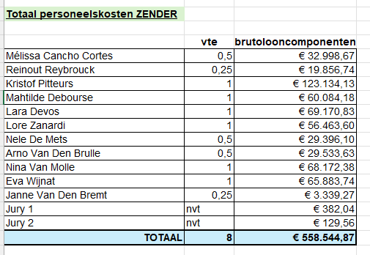
De totale loonkosten voor 2025 voor alle personeelsleden binnen ZENDER komen op een totaal van 588 544.87€.
Deze kosten omvatten het nettoloon van de werknemer vermeerdert met bedrijfsvoorheffing, RSZ, 2de pensioenpijler (zoals bij alle openbare besturen), maaltijdcheques, ecocheques, alle kosten in verband met het vakantiegeld en de eindejaarspremie, bijdrage vakbondspremie, kosten openbaar vervoer, fietsvergoeding en de dienstverplaatsingen.
Dit is natuurlijk de kost voor de gehele organisatie, binnen onze rapportage naar Vlaanderen is het belangrijk dat we hier een splitsing gaan maken voor de drie deelwerkingen.

Personeelscijfers Culturele erfgoedwerking:
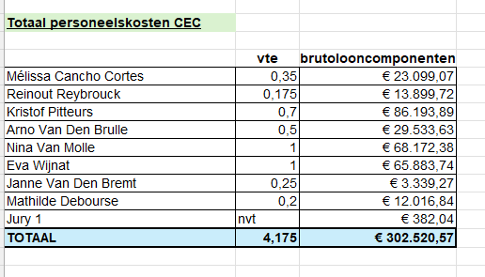
Voor de culturele erfgoedwerking komen we op een totaal van 302 520,57. Het grootste deel van het budget (maar dit is ook in verhouding met de subsidies die zij ontvangen van Vlaanderen)
Voor 2025 hadden we 2 voltijdse projectmedewerkers voor cultureel erfgoed. In 07/2025 kwam Arno erbij en hebben de dus een voor een halfjaar een extra voltijdse kracht bij. Verder worden de administratieve en coördinatietaken verdeelt over de 3 deelwerkingen met de verdeelsleutel 70%-20%-10%. Waar cultureel het grootste deel op zich neemt (wat logisch is gezien de omvang van hun werking).
Zoals jullie verder in de rapportage van Vlaanderen zullen merken is deze personeelskost nog niet voldoende op de gehele subsidie van Vlaanderen op te gebruiken.

Personeelscijfers onroerend erfgoedwerking:
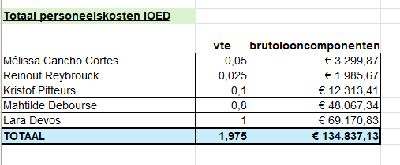
Voor de onroerende erfgoedwerking komen we op een totaal van 134 837.13€ als personeelskost. Dit omvat ook 1 voltijdse VTE, een personeelslid voltijds voor 80% op de onroerende erfgoedwerking. En dan wederom de splitsing van de administratieve en coördinatietaken verdeelt over de 3 deelwerkingen met de verdeelsleutel 70%-20%-10%. IOED heeft het kleinste aandeel hierin, gezien hun beperkte personeelsbezetting en hun beperkt budget in projecten.
Hun personeelsaandeel in vergelijking met hun inkomsten van Vlaanderen worden ook bij de rapportage IOED verder besproken.

Personeelscijfers bovenlokale cultuurwerking:
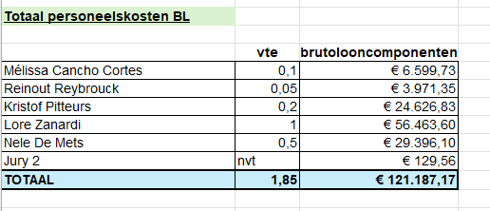
In 2025 konden we eindelijk terug naar een iets of wat normale personeelsbezetting voor de bovenlokale werking.
We hadden 1 voltijdse medewerker aan de slag die in juli 2025 een voltijdse kracht bij kreeg. Wat ervoor zorgde dat ze enkel op actorrol toch al een bezetting hadden van 1.5vte. Dit wordt zoals in de andere 2 deelwerking ook versterkt door een ondersteuning op administratief en coördinerende vlak. Deze deelwerking neemt in de verdeelsleutel het aandeel van 20% op zich.
We bekijken ook bij de rapportage Vlaanderen naar deze verhoudingen.

Bespreking: Geen opmerkingen over de brutolooncomponenten.
Besluit: De raad van bestuur keurt de brutolooncomponenten van ZENDER en deelwerkingen van 2025 goed.

De sociale balans
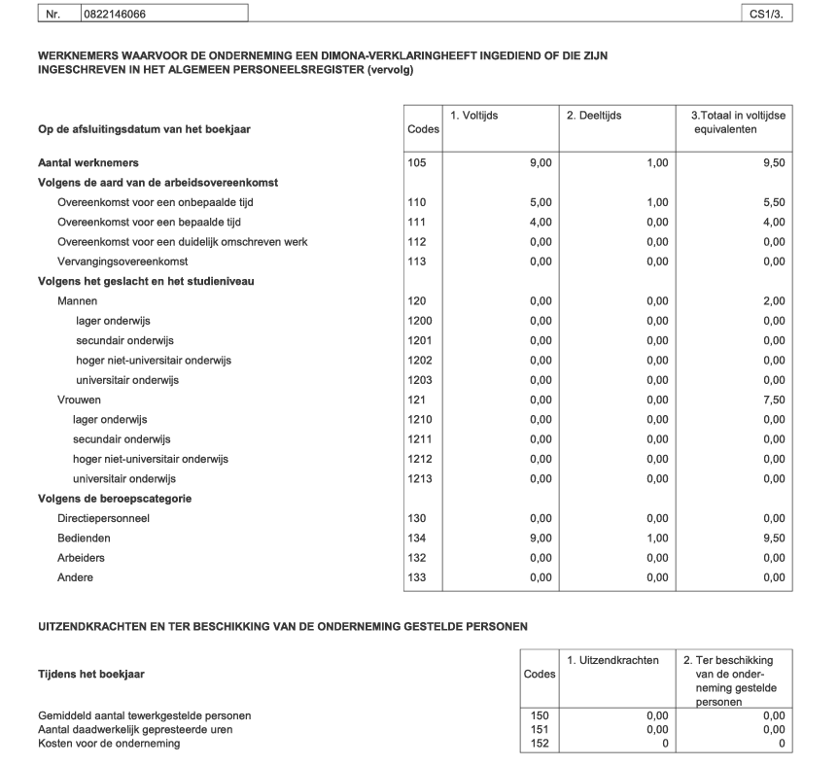
Ons sociaal secretariaat maakt ook jaarlijks een sociale balans op voor ons. Daarin bekijken ze voor hoeveel VTE voltijds equivalenten) we effectief een Dimona-aangifte hebben gedaan. Een Dimona-aangifte is een verplichte, elektronische melding aan de RSZ waarmee werkgevers in België elke in- en uitdiensttreding van een werknemer onmiddellijk registreren.

Ze analyseren ook het personeelsverloop wie treedt erbij, wie gaat er weg. Voor ons zijn er 2 projectmedewerkers gestart halfweg het jaar en 1 persoon startte een BIS-stage. En onze andere administratieve kracht (halftijds) die heeft de organisatie verlaten.

Bespreking: De raadsleden hebben geen opmerkingen bij de personeelsbezetting
Besluit: De Raad van Bestuur keurt het personeelsoverzicht goed.

4.1.2 VERSLAG BEDRIJFSREVISOR
Naar goede oude gewoonte werden de grootboekrekeningen en de balans opgemaakt door onze boekhouder en lieten we deze nog extra certificeren door de revisor.
De revisor maakt zijn verslag op basis van een nota die wij toegestuurd krijgen in het begin van het nieuwe boekjaar waarin hij ons en de boekhouder om volgende documenten vraagt:
- Een verslag van de interne werking/ natuurlijk de boekhoudlijsten/ rekening uittreksels/ revisoren verslag van de bank zelf/ sociale balans/ loonattesten/ loonfiches/ bewijzen van verzekeringen van het personeel/ bewijzen RSZ + bedrijfsvoorheffing/ SV of besluiten van toekenning van ontvangen of uitgegeven subsidies
En op basis van deze elementen maakte hij onderstaand verslag op:
De balans
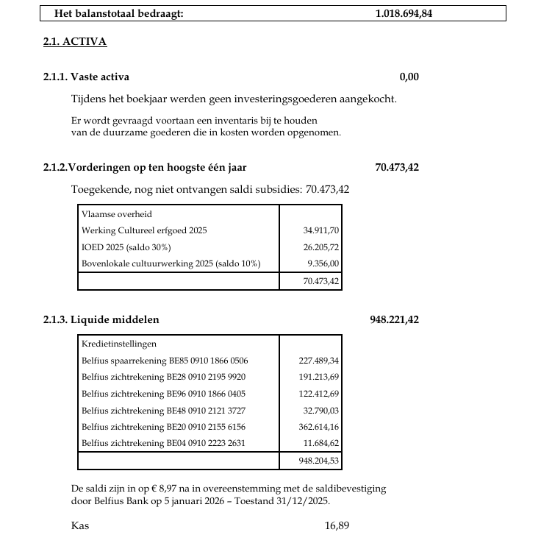7
Komt hij tot de conclusie dat ons balanstotaal goed is voor om en beide 1 miljoen euro.
Bestaande uit onze actief zijde die goed is voor 70K aan vorderingen. Denk hierbij aan de 10% subsidie Vlaanderen van cultureel erfgoed dat wij nog moeten ontvangen in 2026 die betrekking heeft op boekjaar 2025 maar ook de 10% subsidie Vlaanderen voor de bovenlokale werking. En aan de 30% subsidie Vlaanderen voor de onroerende werking. Daarnaast hebben we ook nog een bedrag van 948K op onze rekeningen staan. Dit zijn gelden eigendom van de 3 deelwerkingen en ook nog een deeltje van de regiobib. En dan ook nog een klein deeltje kas.

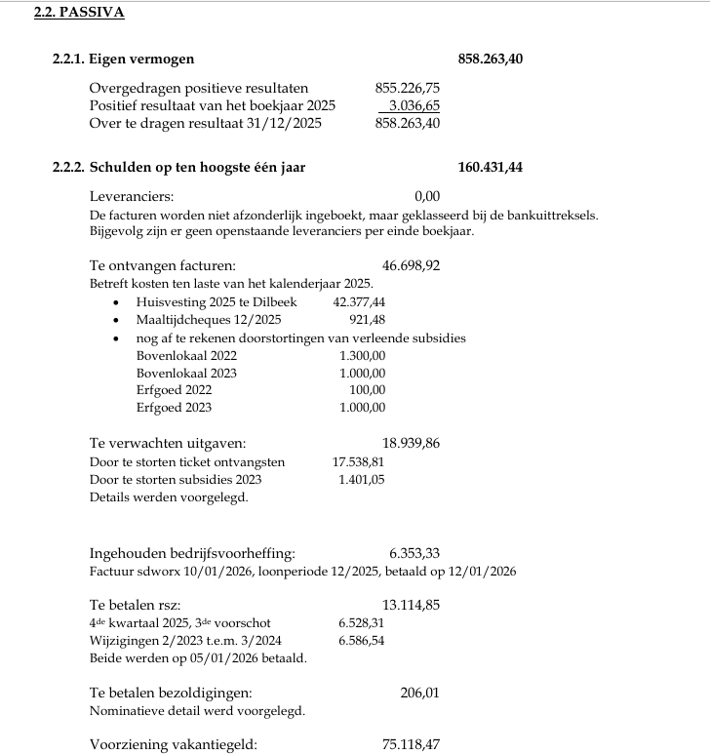
Onze balans kent natuurlijk ook een passief zijde die gelijk moet zijn en deze bestaat hoofdzakelijk uit een eigen vermogen en dit voor om en beide 858K. Dus we sluiten 2025 af met een positief resultaat van 3K. We hebben natuurlijk niet enkel inkomsten die we nog gaan genereren in 2026 die betrekking hebben op boekjaar 2025, maar ook schulden. En deze hoofdzakelijk betrekking op personeel denk maar aan RSZ en bedrijfsvoorheffing dat we nog gaan betalen in 2026 die betrekking hebben op de lonen van 2025. Maar ook het vakantiegeld dat voor een halfjaar nog betrekking heeft op 2025. En dan ook nog een grote hap van 42K te voorzien voor huisvesting.

De Resultatenrekening
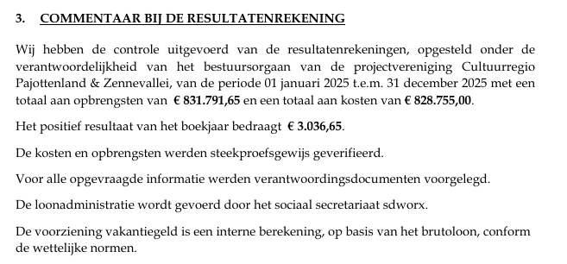

Hierin heeft hij de kosten ten aanzien van de opbrengsten vergeleken en komt hij op een positief totaal van 3K. Wat ons algemeen totaal brengt op 858K
Uit wat bestonden onze opbrengsten in 2025 vooral:
- Subsidies Vlaanderen
- Gemeentelijke bijdrage
- Projectsubsidies
Onze kosten aan de andere kant gaan vooral naar:
- Personeel (lonen, rsz, bedrijfsvoorheffing…)
- Huur
- Kosten eigen aan projecten
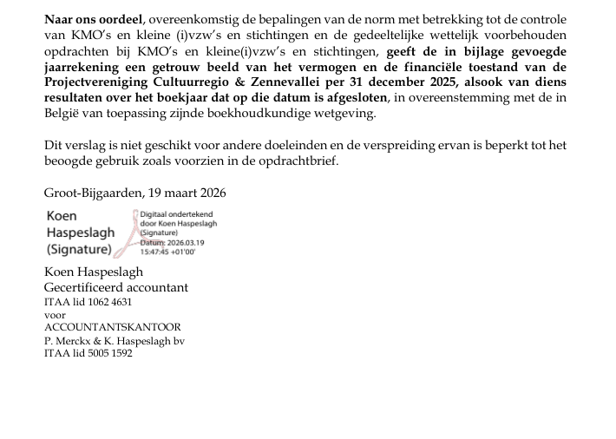
Na controle kwam de revisor dan tot het besluit dat zowel onze balans als resultatenrekening (jaarrekening) een getrouw beeld geeft van het vermogen en de financiële toestand van ZENDER.

Besluit: De raad van bestuur keurt de sociale balans en verslag van de Revisor van ZENDER van 2025 goed.

  - Financiële rapportage Cultureel erfgoed
Dit jaar vroeg het agentschap ons om 3 documenten voor de financiële rapportage door te sturen.
- Het eerste was het verslag van hierboven (revisorenverslag)
- Het tweede is het sjabloon van de verantwoording van de werking subsidie:
Dit is een excel documentje dat jullie ook in het teams kanaal kunnen terugvinden waarin we 1st:
  - Balans van de gehele organisatie zullen toelichten:
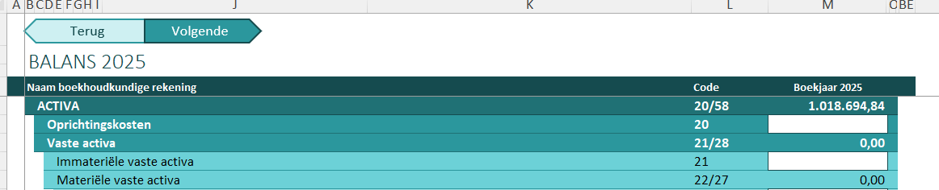

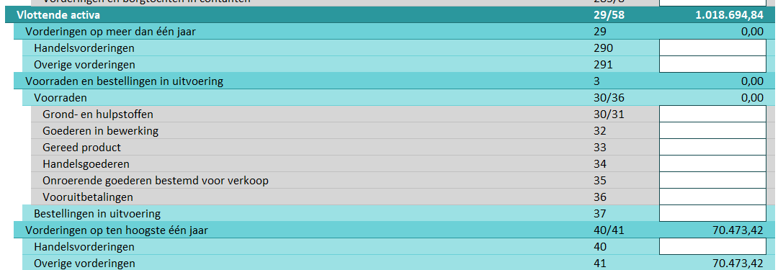
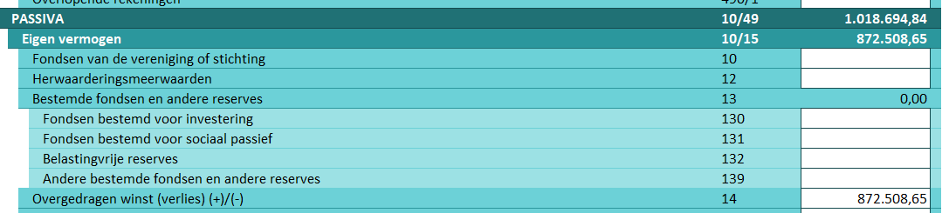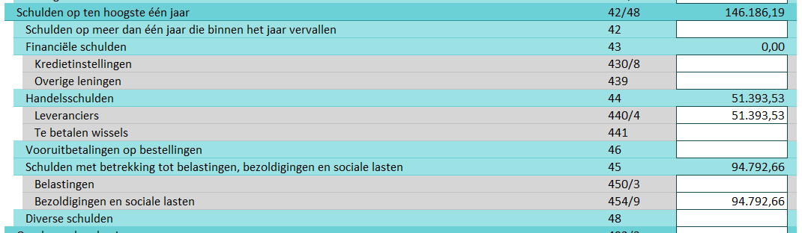
Dit is dezelfde balans die we besproken hebben in het revisoren verslag maar we wel duidelijk in de toelichting melden dat dit om het balanstotaal van de gehele organisatie gaat.

  - We bespreken ook de resultatenrekening

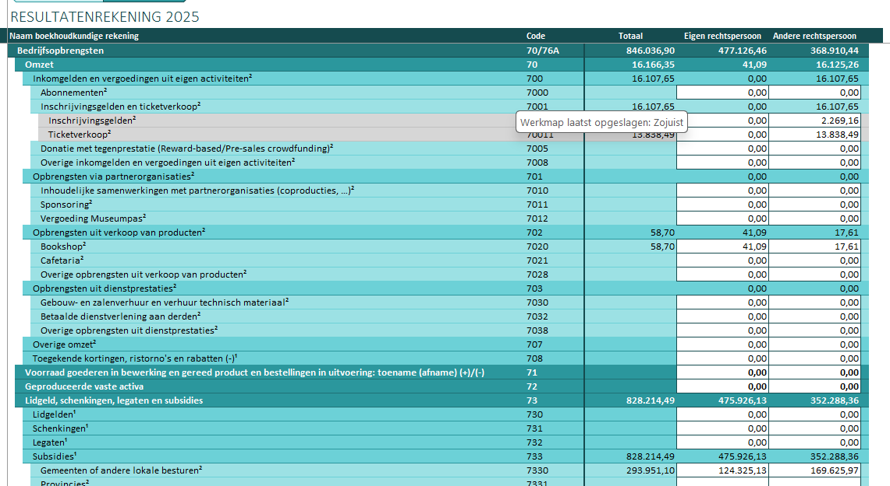

Waar dit keer wel een onderscheid wordt gemaakt in cultureel erfgoed en dan de andere werkingen. De details van de kosten die we ten laste leggen van Cultureel erfgoed leggen gaan we in het volgende document beter kunnen bekijken.

  - Overzicht personeel
Hier vragen ze ons om basis van VTE te kijken wat we ten laatste leggen van cultureel erfgoed en de andere deelwerkingen. Maar ook te kijken naar het geslacht, studieniveau en beroepscategorie.

- Dan hebben we als laatste ook nog het document verantwoording personeel en inhoudelijke kosten:
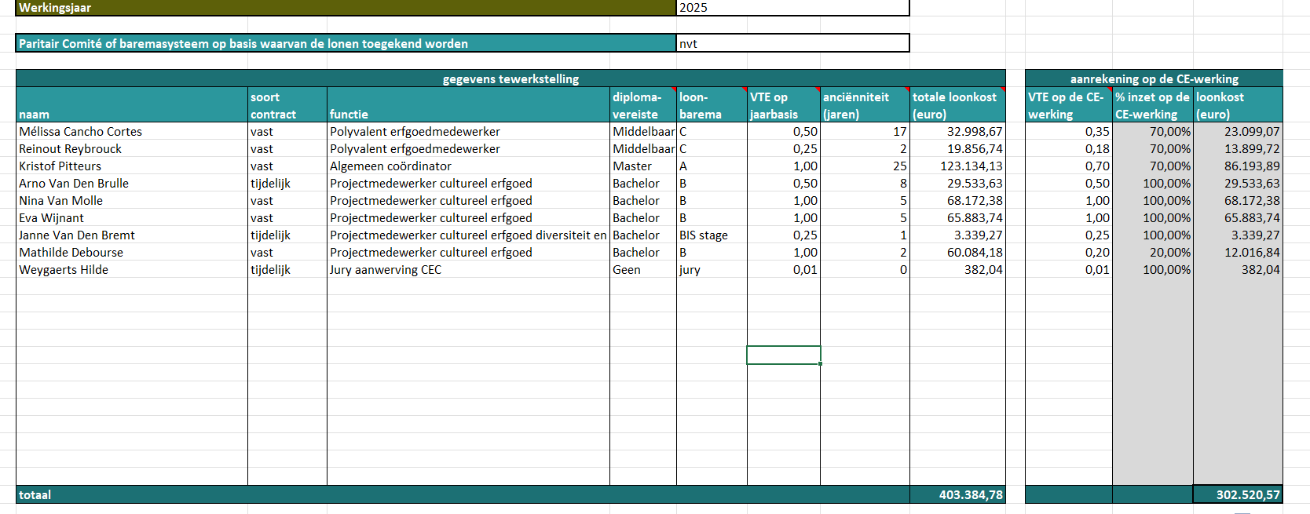

Daar hebben we zoals bij de brutolooncomponenten besproken dat we 302K gaan inzetten aan personeel voor de subsidie Vlaanderen.
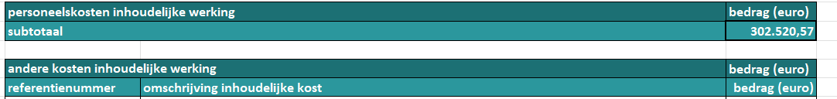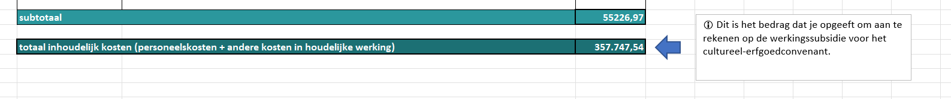
Daaraan voegen we een totaal van 55K toe aan inhoudelijke kosten. Goed voor een totaal 357K.

Als we dan kijken ontvingen we in 2025 een totaal van 351K aan subsidies van Vlaanderen. Wat maakt dat we 6K gaan opnemen van 42K die we nog hebben als reserve van Vlaanderen. Weliswaar na goedkeuring van het financiële verslag. De overige 36K zullen louter aan personeel worden opgemaakt in 2026.

Besluit: De raad van bestuur keurt de financiële rapportage van cultureel erfgoed goed.
  - Financiële rapportage IOED
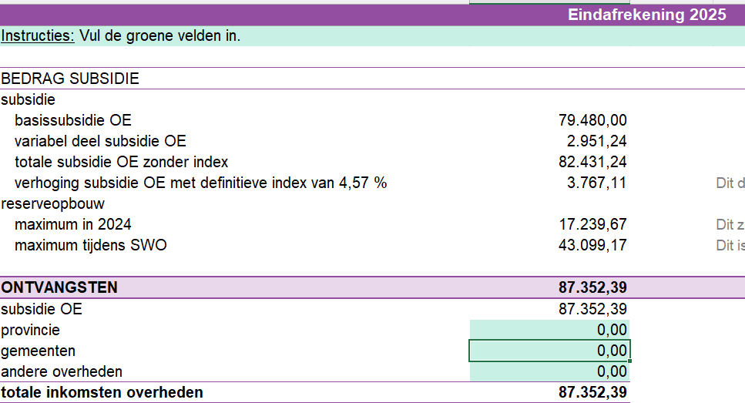
De totale inkomsten voor de IOED van Vlaanderen bedragen 87K.
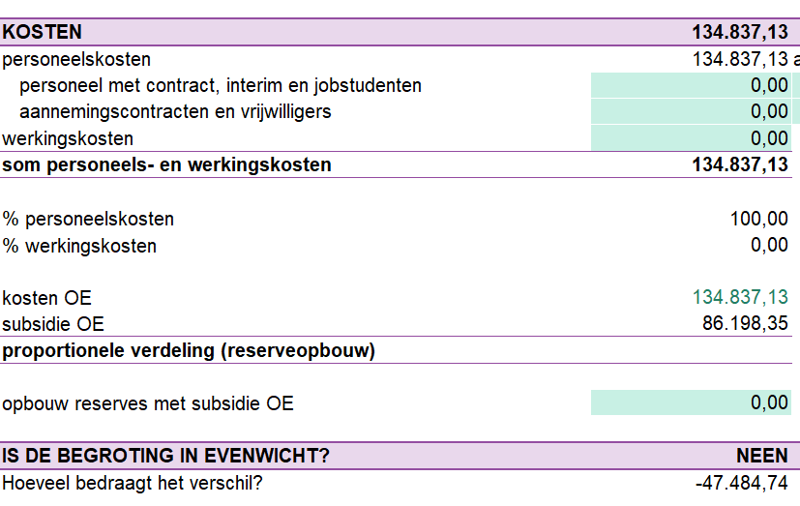
Goed voor 134K aan kosten wat ons een tekort geeft van 47K aan subsidie Vlaanderen bijdrage.

De kosten voor de onroerende erfgoedwerking bestaan hoofdzakelijk uit kosten van personeel.
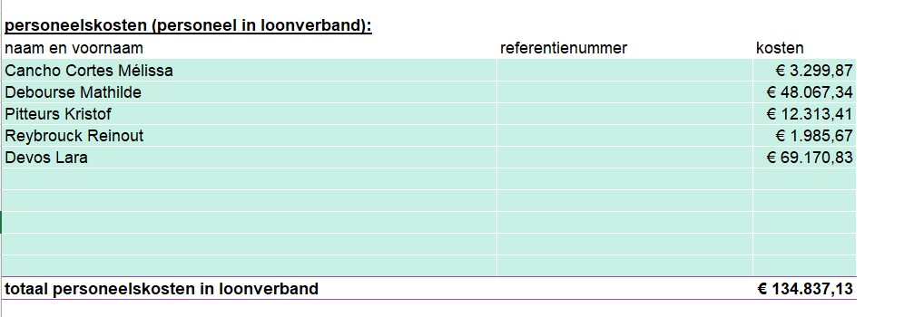
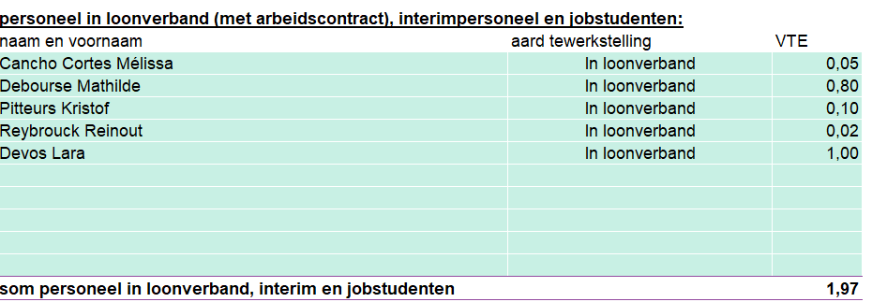
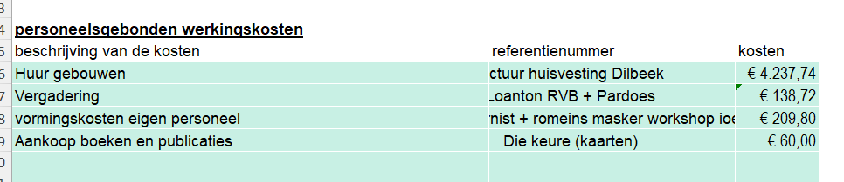
En een heel klein stukje uit kosten voor personeelsbonden werkingskosten.
Waardoor we dus gemeentelijke bijdrage van de IOED zullen gebruiken voor het verschil.

BESLUIT: De raad van bestuur keurt de financiële rapportage van onroerend erfgoed goed.

  - Financiële rapportage Bovenlokale cultuurwerking
Voor de rapportage van de bovenlokale werking vraagt het departement een document gelijkaardig aan dit van de culturele erfgoedwerking. Zij vragen eveneens de balans van de algehele werking en de resultatenrekening wensen zij opgesplitst te zien in een actor/regie en andere deelwerking.
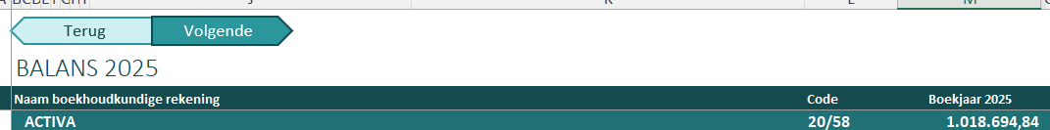
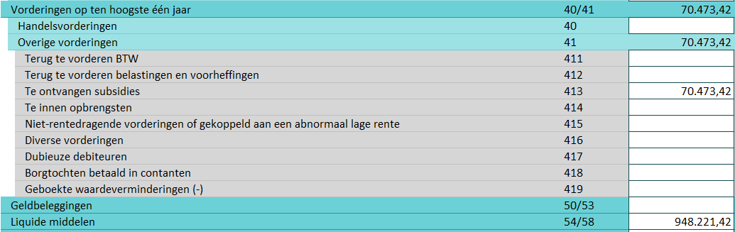
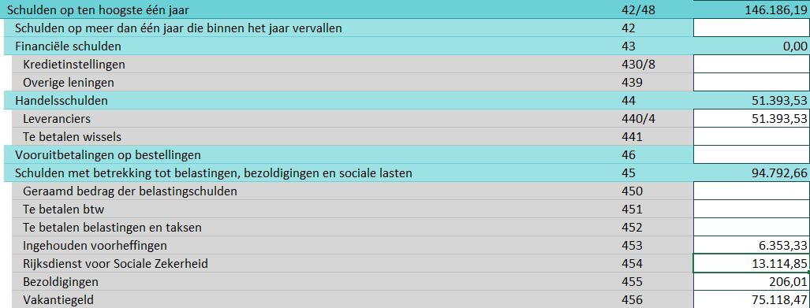
Hier wederom geen nieuwigheden. En ook hier maken we de melding dat het om de gehele werking gaat.
De resultatenrekening is opgesplitst in een actor/regierol en een andere werking.
De actorrol genereerd op het eerste gezicht een inkomstenpost van 15K maar dit zijn de inkomsten van de tickets van kinderstreken die met hetzelfde bedrag ook een uit post vormen in de resultatenrekening. En die buiten de kosten van het ticketingsysteem een 0 operatievormen.

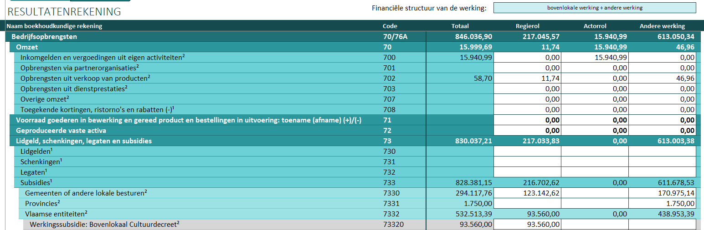
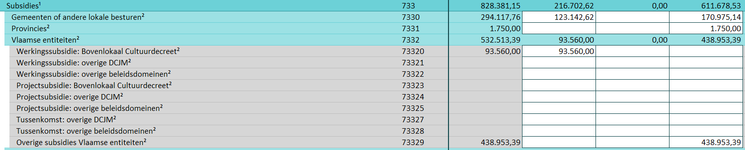
Als inkomsten zien we hoofdzakelijk deze van de gemeenten en Vlaanderen zelf.
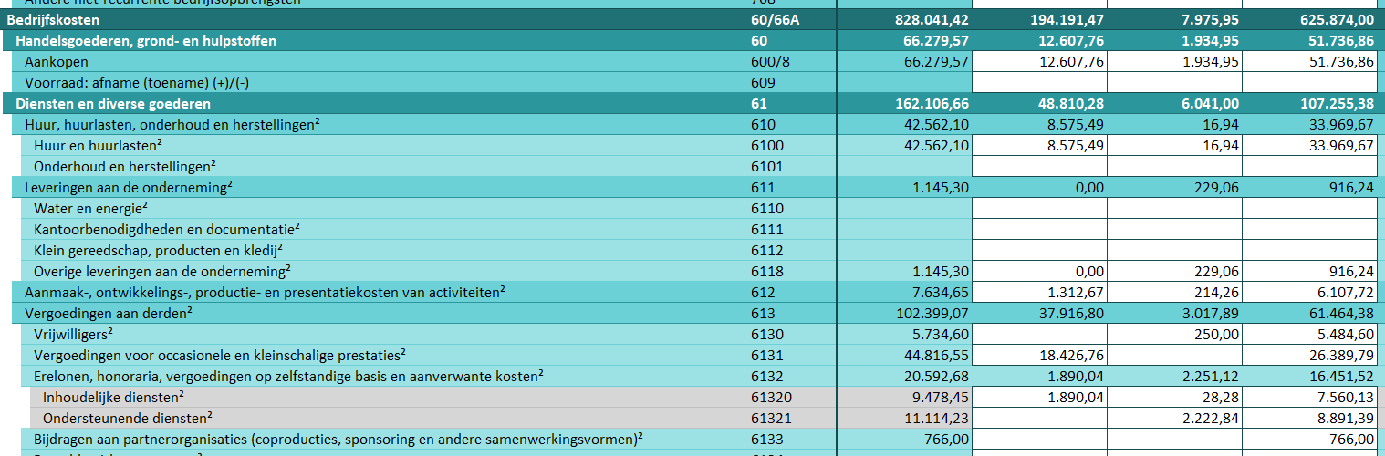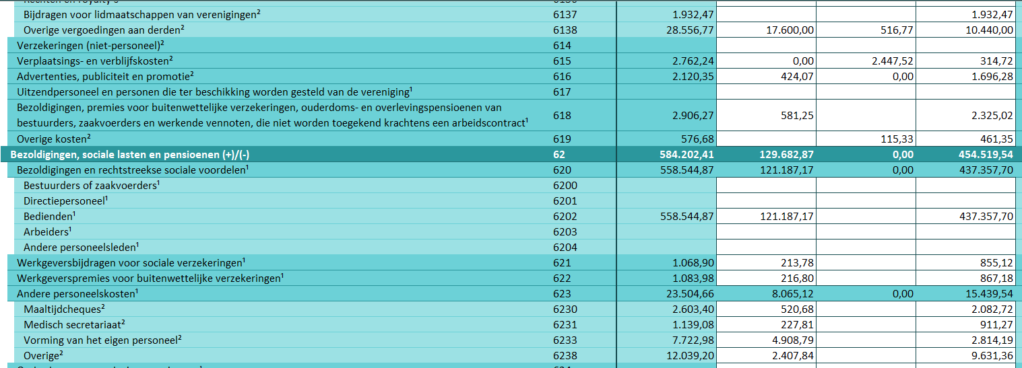

De kostenpost bestaat hoofdzakelijk uit de kosten van personeel (lonen, rsz, bedrijfsvoorheffing, …), inhoudelijke kosten, overhead.
Ook al deze posten van de resultaatsverwerking zullen we de nodige toelichting geven.

Besluit: De raad van bestuur keurt de financiële rapportage van de bovenlokale werking goed.

- Inhoudelijk jaarverslag Cultureel Erfgoed
Inleiding
Het jaar 2025 stond voor de Erfgoedcel ZENDER in het teken van verdieping, versterking en toekomstgericht werken. We bouwden verder op lopende trajecten, ondersteunden talrijke lokale initiatieven en investeerden tegelijk in structurele verankering van onze erfgoedwerking in het Pajottenland en de Zennevallei. Via publieksmomenten zoals Erfgoeddag, Schatten van Vlieg en de voorstelling van mini-documentaires rond immaterieel erfgoed brachten we erfgoed op een toegankelijke en hedendaagse manier bij een breed publiek. Educatieve trajecten en participatieve projecten zorgden ervoor dat lokale tradities niet alleen zichtbaar werden, maar ook actief werden doorgegeven aan jonge generaties. Tegelijk namen we onze rol op als ondersteuner en begeleider van lokale erfgoedactoren. We begeleidden inventarisatie- en RE-ORG-trajecten, ondersteunden digitalisering en volgden de migratie naar de nieuwe erfgoeddatabank actief op. Met bijzondere aandacht voor religieus erfgoed en weescollecties zetten we in op duurzame registratie en kwaliteitsvolle ontsluiting. Daarnaast werd in 2025 intensief gewerkt aan de opmaak van het nieuwe beleidsplan. Via overlegmomenten met erfgoedambtenaren, schepenen, heemkringen en regionale partners werd een breed gedragen traject opgezet waarin noden, kansen en ambities voor de komende beleidsperiode scherp werden gesteld. Dit participatieve proces vormt een belangrijk fundament voor de verdere ontwikkeling van onze werking.

Subsidies
In het afgelopen jaar verleenden we subsidies aan uiteenlopende erfgoedinitiatieven, zowel projecten als publicaties. Onder erfgoedprojecten verstaan we onder meer tentoonstellingen, waarderingstrajecten, initiatieven rond behoud en beheer, onderzoeksprojecten en participatieve trajecten. Aanvragers konden, indien gewenst, rekenen op begeleiding bij het uitwerken en aanscherpen van hun subsidiedossier. Van zodra een aanvraag volledig was, werd deze voorgelegd aan een externe jury, samengesteld uit medewerkers van een andere erfgoedcel. Op basis van het uitgebrachte advies nam de Raad van Bestuur een gemotiveerde beslissing over de toekenning van de subsidies. Voor erfgoedprojecten konden twee subsidiebedragen worden aangevraagd: €500 of €1.000. Projecten met een aanvraag van €500 dienden minimaal aan vier van negen beoordelingscriteria te voldoen, terwijl voor een subsidie van €1.000 minstens zeven van negen criteria werden vereist. Erfgoedpublicaties kwamen in aanmerking voor een vast subsidiebedrag van €300. Van het toegekende bedrag werd 80% uitbetaald in het werkjaar volgend op de toekenning; het resterende saldo volgt na indiening en goedkeuring van het verantwoordingsdossier. Deze financiële ondersteuning maakte het mogelijk om verschillende erfgoedinitiatieven te realiseren en droeg bij aan de verdere versterking, zichtbaarheid en ontsluiting van het lokale erfgoed.
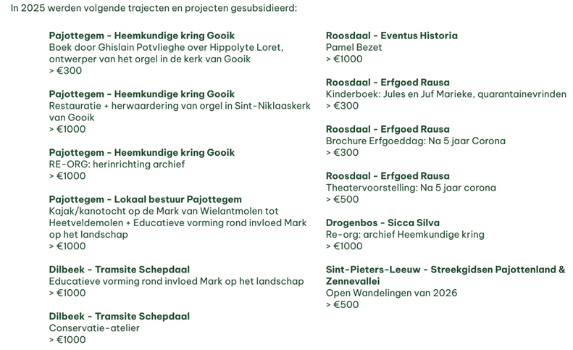
Erfgoedprojecten
Schatten van Vlieg
In de zomer van 2025 werd in het Pajottenland en de Zennevallei opnieuw ingezet op Schatten van Vlieg. Het jaarthema ‘Hoor jij wat ik hoor?’ stond centraal en nodigde kinderen en gezinnen uit om erfgoed te ontdekken via luisteren, geluid en auditieve beleving. Van 1 juli tot en met 31 augustus konden gezinnen deelnemen aan speelse schattenzoektochten verspreid over 10 gemeenten in de regio.
De Erfgoedcel ondersteunde een 10-tal activiteiten in de regio die specifiek inzetten op lokaal erfgoed en werkte hiervoor samen met lokale besturen, erfgoedactoren en jeugddiensten. Langs verschillende wandelroutes en locaties konden kinderen raadsels oplossen, aanwijzingen volgen en hun oren goed open zetten om het juiste codewoord te vinden en zo de schatkist te openen.
Op deze manier werd erfgoed op een actieve, zintuiglijke en laagdrempelige manier ontsloten voor een jong publiek. De Erfgoedcel bood de deelnemende partners zowel inhoudelijke als communicatieve ondersteuning. Daarnaast werd ook de “schat” centraal voorzien. In 2025 bestond deze uit houten fluitjes, die inhoudelijk aansloten bij het jaarthema en een tastbare herinnering vormden aan de zoektocht.
De schattenzoektochten vonden plaats in verschillende gemeenten en op uiteenlopende locaties, waaronder Dilbeek (bibliotheek en natuurgebied Wolfsputten), Halle (toerismekantoor en stadscentrum), Sint-Pieters-Leeuw (Colomapark en Wildersportcomplex Zuun), Beersel (Kasteel van Beersel en de Bibliotheek), het Kasteel van Gaasbeek en meerdere gemeenten binnen de Jeugdregio Pajottenland (Pajottegem, Bever, Lennik en Pepingen). Binnen de Jeugdregio Pajottenland werd bovendien een gezamenlijke insteek uitgewerkt, waarbij kinderen in verschillende gemeenten op zoek konden gaan naar geluiden en klanken met een internationale invalshoek. In 2025 werd daarnaast geïnvesteerd in een promotiefilmpje voor sociale media. Bij de uitwerking werd bewust gekozen voor een generieke insteek, zonder expliciete verwijzingen naar specifieke gemeenten. Hierdoor kan het filmpje door alle gemeenten binnen de regio worden ingezet en blijft het ook in de komende jaren herbruikbaar. Met deze aanpak werd ingezet op duurzame en efficiënte communicatie voor Schatten van Vlieg.
Erfgoedambassadeurs
We deden meerdere oproepen voor erfgoedambassadeurs via onze website en tijdens onze netwerkdag, met de vraag naar mensen die hun erfgoed en passie willen delen met de regio. We hechten veel belang aan inclusie, waardoor jong en oud worden aangesproken. Ook onze oproepen zijn hierop afgestemd. Daarnaast verschenen er meerdere artikels in Penzine, waarin erfgoedambassadeurs aan het woord kwamen over hun eigen erfgoedervaringen. Om een bredere doelgroep te bereiken, werden ook contacten gelegd met de dienst Migratie en Inburgering. Zo proberen we een zo divers mogelijke groep regiobewoners te betrekken bij dit project.
Educatie
Educatief luik WO II
In het kader van de tentoonstelling over de Tweede Wereldoorlog in Sint-Pieters-Leeuw werd in 2025, in samenwerking met de dienst Toerisme en Erfgoed van Sint-Pieters-Leeuw, een educatief luik voor kinderen uitgewerkt. Centraal stond een speurtocht in de vorm van een paspoort, waarbij kinderen werden uitgedaagd om hun “spionagevaardigheden” in te zetten. Aan de hand van vragen die gekoppeld waren aan de inhoud van de tentoonstelling gingen de kinderen op zoek naar antwoorden in de expo. Met behulp van markeertangen, gelinkt aan de juiste antwoorden, verzamelden ze stap voor stap de correcte letters om zo het juiste codewoord te ontcijferen. Wanneer alle antwoorden correct waren, beschikten ze over de volledige code. Als afsluiter konden de deelnemers een foto laten nemen met een instant thermische camera, waarmee het paspoort vervolledigd werd. Op deze manier werd ingezet op een actieve, speelse en educatieve beleving van het erfgoed, afgestemd op een jong publiek.
Educatieve pakketten en workshops.
Traditie en moderniteit: een traject rond de belleman en slam poetry In samenwerking met Philip Meersman – meertalig dichter, curator, moderator en doctorandus aan de Koninklijke Academie voor Schone Kunsten Antwerpen – organiseerden we een participatief traject rond de traditie van de belleman. Het initiatief kwam er op vraag van de Gemeente Lennik, die deze lokale traditie opnieuw in de kijker wilde plaatsen. Vanuit de Erfgoedcel ontstond het idee om de historische rol van de belleman te verbinden met een hedendaagse vorm van mondelinge expressie: slam poetry. Als locatie werd gekozen voor het Kasteel van Gaasbeek, waar erfgoed, geschiedenis en maatschappelijke reflectie samenkomen. Alle leerlingen van het vijfde middelbaar van het Sint-Godelieve Instituut namen deel aan het traject. Dit resulteerde in 5 workshops van telkens 2 uur. Zij startten met een korte rondleiding in het kasteel, waarbij niet alleen de traditie van de belleman werd toegelicht, maar ook de link werd gelegd met Marie Arconati Visconti, de laatste markiezin en eigenaar van het kasteel. Zij schonk het domein en de collecties aan de Belgische staat en stond bekend om de politieke en intellectuele salons die zij in het kasteel organiseerde. Deze historische context vormde een brug naar slam poetry, een hedendaagse kunstvorm waarin maatschappelijke en politieke thema’s vaak centraal staan.
Aansluitend volgden de leerlingen een workshop slam poetry onder begeleiding van Philip Meersman. Ter voorbereiding brachten zij een krantenartikel mee dat hen inspireerde of prikkelde. Vanuit deze actualiteit gingen de leerlingen in kleine groepjes aan de slag om een eigen tekst te schrijven.
Het traject werd afgesloten met een presentatie waarbij elke groep zijn slamgedicht performde voor de andere leerlingen. Naar aanleiding van dit traject werd bovendien een educatief pakket ontwikkeld, zodat scholen ook in de toekomst zelfstandig met het thema aan de slag kunnen gaan.
Daarnaast willen we de samenwerking met Philip Meersman verderzetten. Door het opgebouwde contact en de positieve ervaring met de workshop hopen we dit aanbod ook in de toekomst te kunnen organiseren voor andere klassen en scholen in de regio. Zo kan de koppeling tussen de traditie van de belleman, erfgoed en hedendaagse slam poetry verder worden uitgedragen.
Project ‘Geluidswandeling’ ism Heetveldemolen, Galmaarden.
We bevinden ons in de voorbereidingsfase van het project Geluidswandeling rond de Heetveldemolen in Galmaarden. Het project, ingediend door een kunstenares die er permanent woont samen met een medekunstenaar bij Pajottenland+, onderzoekt wat er in de bodem aanwezig is, hoe we dit kunnen gebruiken en wat we eraan kunnen teruggeven. De erfgoedcel onderzoekt hoe deze kennis naar een educatief erfgoedluik op kindermaat kan worden weergegeven.
Workshop ‘Cultureel erfgoed voor Dummies’
In maart organiseerde de Erfgoedcel de workshop ‘Cultureel erfgoed voor dummies’ voor de tweede graad van Spronk in Lennik. Er werden 4 sessies van telkens één uur ingericht, waarbij vier klassen van het tweede middelbaar deelnamen. Tijdens deze interactieve workshop maakten de leerlingen op een toegankelijke manier kennis met de betekenis en diversiteit van cultureel erfgoed. Er werd ook gewerkt met onze interactieve koffer die we ook gebruiken bij ‘Buurten met Erfgoed’ om het zo luchtig en speels mogelijk te houden. De workshops werden afgesloten met een afbeelding van een Breughelschilderij, waarin de leerlingen alle soorten erfgoed konden aanduiden die ze herkenden.
YOUCA DAY
In het kader van YOUCA Action Day namen we op 13 oktober 2025 met ZENDER deel aan YOUCA, waarbij twee middelbare schoolstudenten uit het vijfde middelbaar uit de regio een dag meedraaiden in onze werking. We startten met een kennismaking en een voorstelling van ZENDER. Vervolgens brachten we een bezoek aan de Tramsite Schepdaal. Ter plaatse kregen de leerlingen de opdracht om aandachtig te observeren en hun indrukken, vragen en gevoelens goed te onthouden. Terug op kantoor gingen we aan de slag met een interactieve brainstorm. Aan de hand van gerichte vragen – zoals wat hen aanspreekt in verhalen of plekken uit het verleden, wat erfgoed voor hen saai of afstandelijk maakt, en via welke formats zij leeftijdsgenoten zouden bereiken – reflecteerden ze kritisch op hun ervaring. Deze inzichten pasten ze vervolgens concreet toe op de Tramsite. In een tweede creatieve oefening ontwierpen ze hun eigen ‘erfgoedplek’, zonder beperkingen. Ze dachten na over beleving, interactie, muziek, eten, games en andere elementen die erfgoed aantrekkelijker kunnen maken voor jongeren. We sloten de dag af met een story challenge, waarbij de leerlingen een concept uitwerkten voor een TikTok- of Instagramstory over de Tramsite. Ze bepaalden wat bezoekers volgens hen moeten leren of ontdekken, welke beelden ze zouden filmen en hoe ze het geheel spannend of humoristisch konden maken. De inzichten en ideeën uit deze dag werden gebundeld in een kort verslag, dat we ook bezorgden aan onze partner, de Tramsite. Deze YOUCA-dag bood waardevolle inzichten in hoe jongeren uit het secundair onderwijs erfgoed beleven en hoe we onze werking verder kunnen afstemmen op hun leefwereld.
ERFGOEDDAG.
Erfgoeddag 2025 stond in het teken van het jaarthema ‘Game On!’. Net zoals in voorgaande jaren nam de Erfgoedcel een ondersteunende en coördinerende rol op voor de regio Pajottenland en Zennevallei. Lokale erfgoedactoren werden begeleid bij de uitwerking van hun activiteiten via een door de erfgoedcel georganiseerde inspiratiesessie en aangemoedigd om het jaarthema te vertalen naar een streekgebonden en toegankelijk programma. Voor de communicatie werd een regionale campagne opgezet. De erfgoedcel zorgde voor aangepast drukwerk, een regionaal overzicht van alle activiteiten en de verspreiding van informatie via de eigen communicatiekanalen. Daarnaast werd ook de communicatie van FARO gedeeld met de betrokken partners, zodat de zichtbaarheid van Erfgoeddag in de regio werd versterkt. Het programma bood een brede waaier van een 18-tal activiteiten waarin spel, sport en beweging werden ingezet als invalshoek om erfgoed te beleven. Bezoekers konden deelnemen aan tentoonstellingen, speurtochten, workshops, lezingen en gezinsactiviteiten, zowel binnen als buiten en op diverse erfgoedlocaties. Erfgoeddag vond plaats in meerdere gemeenten binnen het Pajottenland en de Zennevallei, waaronder Halle, Pajottegem, Sint-Pieters-Leeuw, Lennik, Affligem, Liedekerke en Beersel, wat zorgde voor een ruime spreiding en een breed publieksbereik.
Als regionale actie werd in 2025 het kaartspel Tramtoeren ontwikkeld als regionaal gadget voor Erfgoeddag. Het spel kwam tot stand in samenwerking met doctor in de geschiedenis Bram De Ridder, oprichter en maker van spellen bij het bedrijf Sunken Towers. In Tramtoeren staan de boerentrams centraal die het Pajottenland en de Zennevallei vroeger met Brussel verbonden. Het spel vertrekt vanuit het historische gegeven dat deze trams tijdens de Eerste en Tweede Wereldoorlog werden ingezet voor het smokkelen van landbouwproducten richting Brussel. Door gebruik te maken van historisch beeldmateriaal (archief van het CAG) uit de verschillende ZENDER-gemeenten kreeg het spel een sterke lokale verankering. Tramtoeren werd voorgesteld en gespeeld tijdens Erfgoeddag en is nadien op verschillende plaatsen in de regio beschikbaar, onder meer via de bibliotheken, waardoor het ook na Erfgoeddag verder kan worden ingezet als laagdrempelige erfgoedbeleving.
ERGOEDAPP
Ook in 2025 bleef de Erfgoedapp een belangrijk instrument binnen de ondersteuning van lokale erfgoedactoren. Expertise versterken en kennis delen Om de eigen expertise te versterken, volgde de Erfgoedcel verschillende vormingen georganiseerd door FARO, waaronder workshops rond de Erfgoedapp, augmented reality, ErfgoedBeacons (18 februari) en het ontwikkelen van erfgoedspelen (20 maart).
De opgedane kennis werd vertaald naar een laagdrempelig vormingsaanbod binnen ZENDER Academie. Op 5 augustus organiseerden we een basissessie rond het werken met de Erfgoedapp, waarbij deelnemers vertrouwd werden gemaakt met de mogelijkheden van het platform. Daarnaast bleven we lokale actoren begeleiden bij concrete toepassingen. Een voorbeeld hiervan is de digitale ontsluiting van Wivina 2.0.
Met deze aanpak zetten we zowel in op deskundigheidsbevordering als op praktijkgerichte ondersteuning rond digitale erfgoedontsluiting. Wivina 2.0 Na de succesvolle lancering van Wivina 2.0 in 2023 en de inhoudelijke voorbereiding in 2024, werd in 2025 de kinderzoektocht digitaal ontsloten via de Erfgoedapp.
De speurtocht werd herwerkt tot een interactieve beleving op de Wivinasite in Groot-Bijgaarden. Via hun smartphone volgen kinderen een parcours en lossen ze opdrachten op met behulp van scanfuncties en interactieve “scratch”-elementen.
Op speelse wijze maken ze kennis met het verhaal van Wivina en de historische context van de site. Door de digitale vertaling werd de zoektocht hedendaagser, toegankelijker en duurzaam inzetbaar voor toekomstig gebruik. In 2025 werd het spel 51 keer geopend binnen de Erfgoedapp.
Mini documentaires
Binnen het meerjarige traject van mini-documentaires die het immaterieel erfgoed van de regio in beeld brengen, werd in 2025 verder ingezet op de zichtbaarheid en ontsluiting van erkend immaterieel erfgoed in het Pajottenland en de Zennevallei. Na de voorbereiding waarin beeldmateriaal werd verzameld en interviews werden afgenomen, lag de focus in 2025 op de afwerking en publieke presentatie van de documentaires. In 2025 werden twee documentaires publiek voorgesteld.
Op 18 oktober vond in de Sint-Veronuskerk in Lembeek de première plaats van de documentaire over de Sint-Veroonsmars. De film werd tweemaal vertoond en bereikte een breed lokaal publiek. Aansluitend werd een kleine tentoonstelling opgezet door vrijwilligers van de kerk, in het kader van de lopende inventarisatie van de kerkelijke collectie. Daarnaast werd op 4 oktober 2025 in Galmaarden de documentaire over de Pauwelviering voorgesteld. Deze voorstelling werd gekoppeld aan een erfgoedwandeling, de inhuldiging van een infobord met QR-code, de première zelf vond plaats in de Pauwelhoeve.
De documentaire belicht zowel de Pauwelviering zelf als de voorbereidende rituelen en de bredere gemeenschapswerking. De Pauwelviering is sinds 2016 opgenomen op de Inventaris Vlaanderen voor Immaterieel Cultureel Erfgoed. De organisatie van de première in Galmaarden gebeurde in samenwerking met de gemeente Pajottegem, ErGoed en de Gilde van de Pauwelviering.
De documentaires maken deel uit van een bredere reeks die verschillende erkende immateriële erfgoedpraktijken in de regio documenteert, waaronder de Bloemencorso, de Paardenprocessie van Kester en de Sint-Antoniusvieringen. Het traject wordt gerealiseerd in samenwerking met cineast Stephan Croes (Croes Wood & Images VOF).
Na de voorstellingen worden de documentaires duurzaam ontsloten via de website van Cultuurregio ZENDER en via YouTube, evenals via de communicatiekanalen van de betrokken partners. De documentaire over de Sint-Veroonsmars werd ondertussen meer dan 1.500 keer bekeken; de documentaire over de Pauwelviering bereikte reeds meer dan 250 weergaven. Deze cijfers tonen aan dat de films ook na de première een blijvend en groeiend publiek bereiken.
Breed Netwerk
In 2025 vertegenwoordigden en verankerden we de Erfgoedcel in brede netwerken en andere sectoren in de regio en in Vlaanderen. Vertegenwoordiging in andere organisaties ZENDER is vertegenwoordigd in de bestuursraden en projecten van Den Ast te Halle, Archeduc, Tourisme PZ,… ZENDER maakt deel uit van de PG van Pajottenland + (LEADER-werking). Deelname aan collegagroepen JAARVERSLAG 2025
De Erfgoedcel nam deel aan verschillende collegagroepen, overlegmomenten en netwerkevents binnen de erfgoedsector.
Via deze netwerken blijven we op de hoogte van beleids ontwikkelingen, digitale trajecten en beleidsmatige evoluties, en dragen we actief bij aan sectorbrede afstemming.
> Erfgoedcellenoverleg (FARO)
> Collegagroep Digitaal (FARO)
> Collegagroep Digitale Collectieregistratie (FARO & Meemoo)
> Collegagroep Participatie (FARO)
> Trefdag FAAM (Departement Cultuur, Jeugd en Media)
> Samen Sterker - Inspiratiedag Intergemeentelijk Samenwerken (Departement Cultuur, Jeugd en Media)
> Lerend Netwerk Immaterieel Erfgoed – ‘Van alle domeinen thuis’ (Werkplaats immaterieel erfgoed)
> Het Groot Onderhoud (FARO) > Trefdag Religieus Erfgoed (PARCUM)

25 Jaar erfgoedcellen
In 2025 vierden de Vlaamse Erfgoedcellen hun 25-jarig bestaan. In dat kader werd een ketting van waardering opgezet, waarbij elke erfgoedcel een collega bezocht om inspirerende projecten en sterke praktijken uit te wisselen.
ZENDER ging op bezoek bij Erfgoed Vlaamse Ardennen (Variant). We maakten er kennis met het LEADER-project Rond de kerktoren, waarin samen met lokale besturen, kerkbesturen en bewoners wordt gezocht naar nieuwe invullingen voor dorpskerken.
Ook het kerkdepot voor religieuze objecten en verschillende toepassingen binnen de Erfgoedapp boden waardevolle inspiratie rond herbestemming, depotwerking en digitale ontsluiting. Daarnaast ontvingen we zelf de collega’s van Erfgoed Zuidwest.
Tijdens een overlegmoment wisselden we ervaringen uit rond werking en projecten. We namen hen mee naar het depot van Den Ast, waar eerder een intensief re-org werd uitgevoerd, en bekeken samen de mini-documentaire over de Sint-Veroonsmars. De dag werd afgesloten met een rondleiding in Brouwerij Boon, waarbij de Geuze als erkend immaterieel erfgoed in zijn lokale context werd toegelicht.
BEWAREN EN BORGEN
RE-ORG In 2025 werd het overleg met de heemkring van Gooik opgestart in functie van de herorganisatie en de geplande verhuis naar hun nieuwe lokalen. Tijdens verschillende gesprekken werden aanbevelingen geformuleerd rond de praktische organisatie van het archief en de collectie.
Daarnaast boden we ondersteuning bij het opstellen van een collectieplan en formuleerden we richtlijnen voor het omgaan met toekomstige schenkingen. Ook werd advies gegeven over een duurzaam en consistent nummeringssysteem voor hun archiefbestand.
Het Re-org traject bij het Museum van het Belgisch Trekpaard werd in 2025 opnieuw opgenomen. Gedurende een intensieve werkperiode van één maand werd verder gebouwd op het eerder gestarte traject. De museumobjecten in het depot werden verder geïnventariseerd en ook het archief werd opnieuw onder handen genomen en geoptimaliseerd.
Momenteel zijn alle depotobjecten opgenomen in de inventaris; de registratie van de objecten in de tentoonstellingszalen volgt nog. In de zomer van 2026 wordt dit traject verdergezet op locatie. De volledige inventaris zal op termijn ontsloten worden via de Erfgoeddatabank. Ook Heemkring Sicca Silva uit Drogenbos nam contact op met de vraag hoe zij hun ingelijste werken op een correcte en duurzame manier kunnen bewaren.
Na advies werd beslist om een kleinschalig “mini Re-org”-traject op te starten. Tijdens twee intensieve werkdagen werden 140 ingelijste werken professioneel gefotografeerd, correct verpakt volgens de geldende bewaarnormen en ondergebracht in een geschikte opslagkast. De werken werden eveneens genummerd volgens een consistente methodiek. De beeldbestanden worden momenteel nabewerkt (onder meer lichtcorrectie en optimalisatie) door een vrijwilliger, waarna ze aan de heemkring worden bezorgd.
Weg van GOD
Binnen het project Weg van God adviseren en begeleiden we kerkfabrieken en gemeentebesturen bij het inventariseren, documenteren, ontsluiten en waarderen van het roerend religieus erfgoed. In 2025 werd het inventarisatietraject in de kerk van Breedhout verdergezet.
Tijdens een bijkomende werkdag werd de bestaande inventaris aangevuld en verfijnd. In totaal werden hier 330 objecten geregistreerd. Ook in de Sint-Veronuskerk in Lembeek loopt het traject onverminderd verder. Zeven vrijwilligers zijn er wekelijks, elke dinsdagvoormiddag, actief aan de slag met de inventarisatie, met ondersteuning en begeleiding vanuit de erfgoedcel. In 2025 werden in Lembeek in totaal 750 objecten geïnventariseerd.
Tijdens het inventarisatietraject werden verschillende opmerkelijke stukken religieus textiel (her)ontdekt. De vrijwilligers namen zelf het initiatief om deze stukken te presenteren in een kleinschalige tentoonstelling. Deze werd gekoppeld aan de voorstelling van de mini-documentaire over de Sint-Veroonsprocessie, waardoor inventarisatie, erfgoedbeleving en publiekswerking op een mooie manier samenkwamen.
Daarnaast werd een intensief inventarisatietraject uitgevoerd in de kerk van Bellingen. De volledige inboedel werd systematisch geregistreerd: alle objecten werden beschreven, opgemeten, genummerd en professioneel gefotografeerd. Bijzondere kenmerken zoals merken en handtekeningen werden afzonderlijk gedocumenteerd.
In totaal werden 219 objecten verwerkt. De beeldbestanden worden nadien door vrijwilligers verder nabewerkt. De ingevoerde inventarisgegevens kunnen voorlopig nog niet worden opgeladen in de online databank, aangezien nieuwe collecties pas vanaf 2026 kunnen worden aangemaakt. We volgen bovendien actief, via PARCUM en de ingediende kerkenbeleidsplannen, de te herbestemmen kerken in de regio op.
Aangezien inventarisatie een cruciale eerste stap vormt binnen een herbestemmingstraject, worden sommige kerken prioritair behandeld. Op basis van de beleidsplannen plannen we toekomstige inventarisaties gefaseerd in, rekening houdend met de mate van urgentie. Tot slot werden in 2025 de eerste contacten gelegd met het oog op de inventarisatie van de resterende kerken in Lennik, als voorbereiding op toekomstige trajecten.
Consulentschap lokale actoren en advies lokale projecten
Vanuit de gemeente Pepingen werd de vraag gesteld om in gesprek te gaan met een private verzamelaar die een zolder vol waardevolle erfgoedstukken bezit. Een eerste plaatsbezoek werd uitgevoerd, waarbij we met de verzamelaar in gesprek gingen over zijn collectie. Daarnaast legden we het vraagstuk voor aan onze collega’s van het Centrum voor Agrarisch Erfgoed (CAG) om te onderzoeken welke mogelijkheden er zijn om deze waardevolle objecten te bewaren, te ontsluiten of te documenteren vanuit de erfgoedcel.
Daarnaast gaven we aan verschillende erfgoedverenigingen en instellingen advies op maat rond collectiebeheer, digitalisering en registratie. Zo kwam er vanuit Histories de vraag om samen op zoek te gaan naar een nieuwe thuis voor de reuzen van Bodegem.
Deze zoektocht is momenteel nog lopende. Verschillende heemkringen stelden vragen rond het digitaliseren van dia-collecties en het duurzaam bewaren van digitaal materiaal. Ook vragen rond het gebruik van de erfgoeddatabank van meemoo werden verder opgevolgd, waarbij we lokale actoren begeleiden in het correct registreren en duurzaam archiveren van hun digitaal erfgoed.
Met dit consulentschap zetten we in op gerichte ondersteuning, kennisdeling en duurzame versterking van het lokale erfgoedveld.
Opstart borging Drogoprocessie
De Heemkundige Kring Bellingahaim organiseert jaarlijks de Drogoprocessie in Pepingen. De laatste jaren merken zij een daling in zowel het aantal vrijwilligers als het aantal toeschouwers. Om deze belangrijke lokale traditie te helpen behouden, werd Zender aangesproken voor ondersteuning.
In een eerste gesprek werden concrete stappen besproken om de betrokkenheid te vergroten. Zo zullen de lokale scholen worden aangesproken en wordt er een creatieve wedstrijd voor kinderen georganiseerd om hen actief bij de processie te betrekken. Daarnaast werd gepland dat begin 2026 een gesprek plaatsvindt met een leerkracht geschiedenis van de lokale school om hem als partner mee aan boord te krijgen.
Deze initiatieven hebben als doel de continuïteit en het draagvlak van de Drogoprocessie te versterken en de band tussen de traditie en de jongere generatie te vergroten.
Uitleendienst
We blijven onze rol vervullen als regionaal uitleenpunt van de Centrale Uitleendienst van FARO. In 2025 werden vier materialen uitgeleend, waaronder een museumstofzuiger, dataloggers en een tafelstatief. Zo ondersteunen we lokale erfgoedactoren concreet bij behoud, registratie en collectiezorg.
Daarnaast beschikken we over een eigen uitleenaanbod. In 2025 werd dit verder uitgebreid met de aankoop van een bijkomende A3 scanner, waardoor we nog beter kunnen inspelen op vragen rond digitalisering. De A3-flatbedscanner blijft bovendien in permanente bruikleen bij Stadsmuseum Den AST in Halle, waar vrijwilligers, onderzoekers en medewerkers deze inzetten voor de digitalisering van kranten en andere erfgoedcollecties.
Erfgoeddatabank
In 2025 namen we een actieve rol op in de opvolging van de nieuwe erfgoeddatabank en de migratie van collecties uit het voormalige Erfgoedplus. Binnen onze regio gaat het om 28 collecties die oorspronkelijk via Erfgoedplus werden geregistreerd.
De migratie naar de nieuwe databankomgeving kan echter enkel worden afgerond wanneer de betrokken collectiehouder het proces actief opvolgt en bevestigt. Zolang dit niet gebeurt, blijven deze collecties onzichtbaar in de nieuwe erfgoeddatabank.
Momenteel worden 19 van deze collecties beschouwd als weescollecties, wat betekent dat er geen actieve opvolging door een collectiehouder plaatsvindt. We zetten actief in op het opsporen en contacteren van collectiehouders om hen te begeleiden bij het migratieproces. Dit omvat het actualiseren van contactgegevens, het verduidelijken van verantwoordelijkheden en het ondersteunen bij de technische stappen binnen de nieuwe omgeving.
Dit traject verloopt niet altijd vlot, onder meer door stopgezette verenigingswerkingen, beperkte digitale draagkracht of onduidelijkheid rond eigenaarschap. Daarnaast fungeren we als brug tussen meemoo en lokale actoren om het migratieproces zo zorgvuldig en kwaliteitsvol mogelijk te laten verlopen.
We ondersteunen onder meer religieuze inventarisaties en collecties zoals het Museum van het Belgisch Trekpaard bij het correct doorlopen van de overgang naar het nieuwe systeem. Om het risico op blijvende onzichtbaarheid of verlies van digitale erfgoedgegevens te beperken, onderzoeken we tevens de mogelijkheid om zelf als gebruiker in te stappen in de erfgoeddatabank. Op die manier zouden weescollecties tijdelijk onder onze verantwoordelijkheid kunnen worden opgenomen, zodat hun digitale registratie zichtbaar en duurzaam verankerd blijft.
Besluit: De Raad van bestuur keurt het inhoudelijk jaarverslag van de cultureel erfgoedwerking goed.
- Inhoudelijk jaarverslag IOED
6.1 Adviesverlening
Naast verschillende informatievragen (meestal van eigenaars, architecten of kandidaat-kopers) werden er in 2025 89 formele adviezen opgesteld (waarvan 45 preadviezen) naar aanleiding van geplande verbouwingen of ingrepen in erfgoed.
De meeste adviezen werden uitgebracht voor Dilbeek (29), gevolgd door Sint-Pieters-Leeuw (18), Pajottegem (10), Roosdaal (9), Lennik (8), Ternat (4), Pepingen (2) en Bever (1). Het grote verschil tussen de gemeenten is vooral te verklaren doordat enkel voor Dilbeek en Sint-Pieters-Leeuw een geüpdatete inventaris bouwkundig erfgoed bestaat.
6.2 Inventariseren
Kapelinventarisatie Galmaarden
In de eerste helft van 2025 vond de kapelinventarisatie in Galmaarden plaats (voor de deelgemeenten Gooik en Herne gebeurde dit al eerder). Op basis van een veldinventarisatie en historisch onderzoek werden er 116 fiches opgesteld van kapellen, gevelniskapellen en kruislieveheren. Zoals bij voorgaande kapelinventarisaties, bestaat zo’n fiche uit de basisgegevens, architecturale beschrijving, historische en recente foto’s, huidige bouwfysische toestand, de landschappelijke context, de waardebepaling en een korte bibliografie. Een vrijwilliger hielp mee met de veldinventarisatie.
Na de afronding van de inventarisatie werd een dossier opgesteld om de 56 meest waardevolle kapellen te laten erkennen door de provincie Vlaams-Brabant. Omwille van de wijzigingen van het subsidiereglement van de provincie werd dit dossier niet ingediend (aangezien dit niet meer van toepassing is in het vernieuwde reglement).
Kapelinventarisatie Ternat
Het inventarisatietraject van de kapellen in Ternat dat in 2024 werd opgestart, is verder uitgewerkt. Op basis van verschillende veldinventarisaties en historisch onderzoek werden er 61 fiches opgesteld van kapellen, gevelniskapellen en kruislieveheren. De fiches werden uitgewerkt in onze accesdatabank, zoals hierboven reeds beschreven.
Kapelinventarisatie Bever
De inventarisatie werd uitgesteld naar het voorjaar van 2026 op vraag van de gemeente. Het project werd wel reeds aangekondigd in het infoblad van de gemeente in december 2025.
Bouwkundig erfgoed 1900-1940 Galmaarden
Dit inventarisatietraject werd opgestart, maar stopgezet op vraag van de gemeente. Er werd reeds een vooronderzoek gedaan op basis van het kadaster, Google Streetview, literatuur en een kort veldonderzoek. Omwille van de onduidelijkheden omtrent de juridische gevolgen van deze inventarisatie voor privé-eigenaars zette de gemeente Pajottegem dit project ‘on hold’.
6.3 Kerkenbeleidsplannen
Kerkenbeleidsplannen stonden centraal in 2025.
- Sensibilisering en begeleiding bij toekomstvisie kerken
  - organisatie vergaderingen
  - partners betrekken
  - inspireren en informeren
  - ondersteuning erfgoedluik
- Specifieke ondersteuning bij Halle, Affligem, Pepingen, Ternat en Bever hebben we regelmatig overleg
- Overleg en studiedagen PARCUM/Platform Toekomst Parochiekerken

6.4 Publiekswerking
Open Monumentendag
Op 14 september vonden er 27 activiteiten plaats in 8 verschillende gemeenten uit onze regio, die samen meer dan 8300 bezoekers aantrokken.
IOED ZENDER stond in voor inspiratie rond het thema, de registratie van activiteiten, de communicatie en promotie van het regioaanbod.
Archeologiedagen
  - Archeologiemaand i.s.m. gemeente Dilbeek
  - 12 activiteiten:
    - workshops: Maak je eigen Romeins masker en Romeins olielampje
    - Lezing Tim Clerbaut
  - Subsidieaanvraag bij Provincie Vlaams-Brabant
  - Regionale communicatie en inspiratie

Bordjes met QR-code in Halle
Eind 2024 werden reeds een groot aantal waardevolle kapellen toegevoegd aan de wetenschappelijke inventaris onroerend erfgoed. Begin 2025 kwamen er nog enkele fiches bij en werd de feedback van het agentschap Onroerend Erfgoed op de volledige set verwerkt. Als vervolg op de kapelinventarisatie in Halle en de toevoeging/aanpassingen van fiches in de inventaris onroerend erfgoed, werden 55 bordjes met QR-codes geplaatst bij de betreffende kapellen. Deze QR-codes linken naar de inventaris onroerend erfgoed. De bordjes werden ingehuldigd op een persmoment op 10 juli. Het project werd ook gepromoot via de sociale media van het agentschap Onroerend Erfgoed.

Als afsluiting van het project werd een bijdrage over dit volledige project gepubliceerd door IOED ZENDER in de M&L-krant van het tijdschrift Monumenten & Landschappen.

6.5 Breed netwerk
De IOED versterkte in 2025 haar partnerschappen.
- 2x overleg met stuurgroep
- Vertegenwoordiging in streekorganisaties
- NOE
- Samenwerking
  - agentschap Onroerend Erfgoed
  - provincie Vlaams-Brabant
  - ERF
  - IOED’s provincie Vlaams-brabant

ZENDER Jaarverslag 2025 in bijlage voor gedetailleerde versie.

Besluit: De Raad van bestuur keurt het inhoudelijk jaarverslag van de onroerende erfgoedwerking goed.

- Inhoudelijk jaarverslag Bovenlokale cultuurwerking
In juli 2025 startte een nieuwe medewerker binnen de bovenlokale cultuurwerking. Nele werkte vooral rond de Regiobib en de UiTPAS. We zetten in 2025 in op onderstaande acties.
Voor de Regiobib organiseerden we maandelijks het regiobiboverleg, richtten we een stuurgroep op en gingen er verschillende thematische werkgroepen van start. We zetten samen met de bibliotheken regionale acties op. Om de Jeugdboekenmaand in de bibliotheken in de kijker te zetten, namen we in elke bibliotheek in de regio een video op met een enthousiaste lezer over zijn/haar favoriete jeugdboek. In elke bibliotheek stond een voorleesactiviteit gepland tijdens de Voorleesweek, betaald door ZENDER. We sloten het jaar af met eindejaarslijsten van de top 10 meest uitgeleende boeken en boekentips, die door ZENDER in een layout ter beschikking van de bibliotheken werden gesteld.
In april organiseerden we een verbindingsdag voor alle bibliotheekmedewerkers van de Regiobib, waar we aan de slag gingen rond de bib als derde plek en nadachten over mogelijke samenwerkingen. Daarnaast introduceerden we BASECAMP als digitaal platform om gemakkelijk documenten te delen. We bliezen nieuw leven in het project ‘Boekentransport’ en deden de eerste stappen in een onderzoek naar de haalbaarheid van dit project.
In 2025 bereidden we de lancering van UiTPAS ZENDER voor, onder andere door een grafische huisstijl te ontwikkelen, groepsaankopen te doen en te overleggen met de stuurgroep van lokale UiTPAS-trekkers. In mei 2025 lanceerden we UiTPAS ZENDER in Sint-Pieters-Leeuw, Beersel en Sint-Genesius-Rode. We bundelen hiervoor alle informatie op www.zender.be/uitpas en lanceerden sociale mediakanalen. Om de UiTPAS nog gekender te maken in de regio, voorzagen we een sociale mediacampagne: een instructievideo met alle uitleg over de UiTPAS. Maandelijks maken we een financiële rapportage van de verkoop van UiTPAS-kaarten en terugbetaling van kansentarieven tussen gemeenten. We voorzagen regionaal enkele welkomst- en omruilvoordelen, zoals een Sint-kleurplaat, knutselpakket, een kaftpapier tijdens Ezelsoor, en Vlammetjes van De Warmste Week.
In 2025 zetten we het regio-overleg en programmatorenoverleg met de cultuurhuizen verder. We pakten de start ticketverkoop van het nieuwe cultuurseizoen samen aan. We organiseerden een regionale promocampagne met een greep uit het podiumaanbod van het volgende cultuurseizoen. Deze video verspreidden we als advertentie op RingTV en via sociale media. We voorzagen ook een label ‘Bij de buren’, dat de cultuurhuizen als logo in de seizoensbrochure konden zetten bij de voorstellingen die ze mee verkochten van andere cultuurhuizen.
Met de werkgroep van Kinderstreken rolden we een nieuwe communicatiestrategie en een eigen Facebook- en Instagrampagina uit. We ontwikkelden hiervoor animatiefilmpjes voor op sociale media en kochten beachflags aan. Zoals andere jaren verschenen er twee z-cards.
In februari 2025 ging Zenne op Toer door, met een 20-tal caféconcerten met lokale muziekgroepen. ZENDER gaf financiële steun aan het project en zorgde voor administratieve afhandeling. Ondertussen bereidde de werkgroep van Springplank de tweede editie van het traject voor en werd de oproep gelanceerd. ZENDER gaf financiële steun en nam communicatietaken op zich.
Daarnaast bliezen we het cubelco-overleg nieuw leven in, met thema’s rond lokaal cultuurbeleid zoals subsidies en verenigingen. Ook organiseerden we tijdens de open atelierdagen van Atelier in Beeld fietstochten langs de ateliers in de hele regio.
In 2025 verleenden we subsidies aan enkele culturele projecten uit de regio. Aanvragers konden, indien gewenst, rekenen op begeleiding bij het uitwerken van hun subsidiedossier. In 2025 ondersteunden we Springplank en literatuurproject ‘Op het ritme van de seizoenen’.
ZENDER Jaarverslag 2025 in bijlage voor gedetailleerde versie.
Besluit: De Raad van bestuur keurt het inhoudelijk jaarverslag van de bovenlokale werking goed.
- Goedkeuring verlenging contract Arno en Nele
Kristof: “De contracten van Nele en Arno lopen af eind juni 2026. Ze hebben beide een jaarcontract.
Nele werkt binnen de werking Bovenlokale Cultuur. Ze is daar de trekker geworden van de regiobib-werking die mede onder haar impuls een nieuw elan heeft gevonden. Daarnaast is ze ook de steun en toeverlaat van de UiTPAS-trekkers in de UiTPAS gemeenten.
ZENDER had een budgettaire reserve opgebouwd de afgelopen jaren oa doordat het kader niet volledig was. Die reserve is voldoende om het contract minstens met 1 jaar te verlengen.
Als het beleidsplan 2027-2032 door de Vlaamse overheid wordt aanvaard is er het nodige budget.
Arno werkt binnen de werking Cultureel Erfgoed. Hij staat onder meer in voor publiekswerking en communicatie, voor de ZENDER Academies en het heemkringenoverleg.
Het budgettaire verhaal is hetzelfde.
Met het oog op het nieuwe beleidsplan wordt ook onderstreept dat Arno nu een interessante opleiding rond werken met publieksdata aan het volgen is.
Kristof vraagt om beide contracten met een jaar te verlengen.
Discussie:
Besluit: De raadsleden keuren de verlenging goed van het contract van Arno Van Den Brulle.
De raadsleden keuren de verlenging goed van het contract van Nele De Mets

- Uiteenzetting BIS-Stage Janne
Tussen september 2025 en februari 2026 werkte Janne Van den Bemt voor ZENDER in het kader van een BIS-stage.
Ze was één van de kandidaten uit een vorige selectieprocedure. Ze viel toen op door haar profiel: een master in diversiteitsstudie gekoppeld aan interesse voor het werkveld van ZENDER. Daarom werd beslist haar in het kader van een Bisstage zes maanden in dienst te nemen.
Ze werkte gedurende die tijd vooral rond de diversiteit in onze regio en bracht in beeld in welke mate dat niet alleen een uitdaging is voor onze lokale besturen, maar ook voor de werking van ZENDER en de partners van ZENDER.
Daarnaast zorgde ze voor een aantal praktische handvaten die we in de werking kunnen gebruiken.
Het werk van Janne vormde een belangrijk onderdeel van de omgevingsanalyses die aan de beleidsplannen werden toegevoegd.

Bespreking: De raadsleden vragen waar ze de documenten en het rapport van Janne kunnen raadplegen. Antwoord: het verslag zal aan het verslag worden toegevoegd.

- Varia
De volgende Raad van Bestuur gaat door op 19 juni 2026 in gastgemeente Bever.

Bijlage:
Het beleidsplan Cultureel Erfgoed 2027 – 2032
Het beleidsplan Bovenlokale Cultuurwerking 2027-2032
De begrotingssjablonen voor beide werkingen
Het inhoudelijke jaarverslag 2025
Het eindverslag van de stage van Janne Van den Bempt

